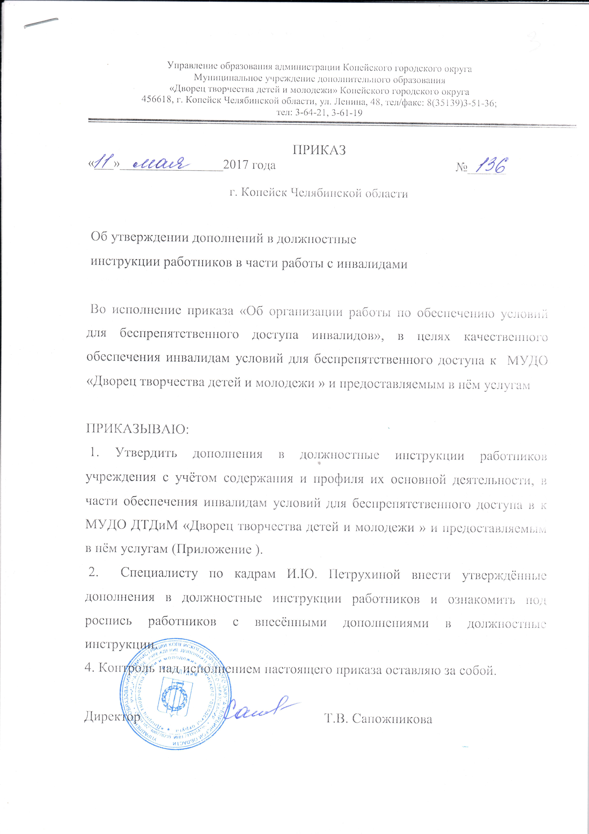
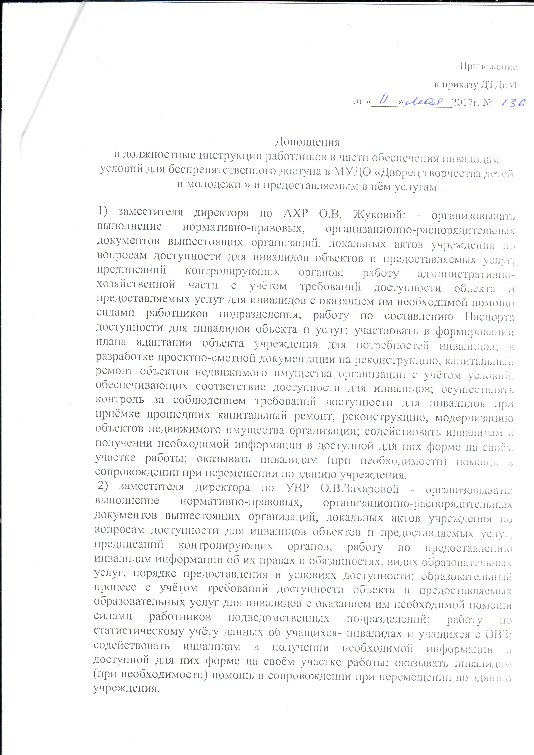

(при необходимости) помощь в сопровождении при перемещении по зданию учреждения.
3) специалисту по Охране труда и технике безопасности Т.П. Постниковой : - учитывать требования доступности (досягаемости и безопасности) для инвалидов объекта и услуг, а также оказания им при этом необходимой помощи – при проведении анализа состояния объекта и работ по охране труда (по технике безопасности, по пожарной безопасности) в учреждении; организовывать обучение (инструктаж) и проверку знаний работников по вопросам доступности (досягаемости и безопасности) для инвалидов объекта и предоставляемых услуг, а также оказания им помощи силами работников учреждения; участвовать в разработке (корректировке) инструкций по вопросам доступности для инвалидов объекта и предоставляемых услуг; содействовать инвалидам в получении необходимой информации в доступной для них форме на своём участке работы; оказывать инвалидам (при необходимости) помощь в сопровождении при перемещении по зданию учреждения.
4) Заместителю директора по методической работе Л.В. Горенковой : предоставлять инвалидам достоверную информацию об их правах и обязанностях, видах образовательных услуг, порядке предоставления и условиях доступности; участвовать в разработке (корректировке) должностных инструкций работников, проектов организационно-распорядительных и иных локальных актов учреждения по вопросам доступности для инвалидов объекта и предоставляемых услуг, оказания необходимой помощи инвалидам; организовывать разработку программно-методического обеспечения работы с обучающимся -инвалидами и учащимися с ОВЗ в учреждении; участвовать в информационно- методическом обеспечении работы учреждения с инвалидами; содействовать инвалидам в получении необходимой информации в доступной для них форме на своём участке работы; оказывать инвалидам (при необходимости) помощь в сопровождении при перемещении по зданию учреждения
5) Заместителя директора по ОМР Г.С. Шантариной : - предоставлять инвалидам достоверную информацию об их правах и обязанностях, видах образовательных услуг, порядке предоставления и условиях доступности учреждения; участвовать в информационном и методическом обеспечении работы культурно-досуговой работы с инвалидами; оказывать (при необходимости) инвалидам помощь во время проведения массовых мероприятий учреждения, в сопровождении при перемещении по зданию учреждения; содействовать инвалидам в получении необходимой информации в доступной для них форме на своём участке работы;
6) Педагога дополнительного образования: - осуществлять индивидуальный подход во взаимодействии с участниками образовательного процесса, имеющими статус инвалидов (учащиеся, родители, педагогические работники); оказывать (при необходимости) помощь учащимся-инвалидам и учащимся о ОВЗ во время их прихода на занятия и ухода из учреждения; в сопровождении при перемещении по зданию учреждения; применять дифференцированный подход в процессе реализации дополнительных общеобразовательных программ для учащихся-инвалидов и учащихся о ОВЗ; содействовать инвалидам в получении необходимой информации в доступной для них форме на своём участке работы.
7) Педагога-организатора: - осуществлять индивидуальный подход во взаимодействии с участниками образовательного процесса, имеющими статус инвалидов (учащиеся, родители, педагогические работники); оказывать (при необходимости) помощь учащимся-инвалидам и учащимся о ОВЗ во время проведения культурно-массовых мероприятий; помощь в сопровождении при перемещении по зданию учреждения; содействовать инвалидам в получении необходимой информации, в доступной для них форме, на своём участке работы;
8) Концертмейстера: - осуществлять индивидуальный подход во взаимодействии с участниками образовательного процесса, имеющими статус инвалидов (учащиеся, родители, педагогические работники); содействовать инвалидам в получении необходимой информации в доступной для них форме на своём участке работы; оказывать инвалидам (при необходимости) помощь в сопровождении при перемещении по зданию учреждения.
9) Звукорежиссёра: - осуществлять индивидуальный подход во взаимодействии с участниками образовательного процесса, имеющими статус инвалидов (учащиеся, родители, педагогические работники); содействовать инвалидам в получении необходимой информации в доступной для них форме на своём участке работы; оказывать инвалидам (при необходимости) помощь в сопровождении при перемещении по зданию учреждения.
10) Заведующего хозяйством, костюмерным складом: осуществлять индивидуальный подход во взаимодействии с участниками образовательного процесса, имеющими статус инвалидов (учащиеся, родители, педагогические работники); содействовать инвалидам в получении необходимой информации в доступной для них форме на своём участке работы; оказывать инвалидам (при необходимости) помощь в сопровождении при перемещении по зданию учреждения.
11) Дежурного : содействовать инвалидам в получении необходимой информации в доступной для них форме на своём участке работы; осуществлять (при необходимости) вызов работников учреждения для сопровождения инвалида по зданию; оказывать (при необходимости) инвалидам содействие в вызове транспорта.
12) Гардеробщика: - оказывать инвалидам помощь (при необходимости) во время одевания/ раздевания; содействовать инвалидам в получении необходимой информации в доступной для них форме на своём участке работы.
13) Уборщика служебных помещений: - содействовать инвалидам в получении необходимой информации в доступной для них форме на своём участке работы; оказывать инвалидам (при необходимости) помощь в сопровождении при перемещении по зданию учреждения.
14) Рабочего по обслуживанию здания: проводить периодический осмотр технического состояния помещений и текущий ремонт обслуживаемого здания с учётом требований доступности инвалидов; содействовать инвалидам в получении необходимой информации в доступной для них форме на своём участке работы; оказывать инвалидам (при необходимости) помощь в сопровождении при перемещении по зданию учреждения.
15) Дворника: - содействовать инвалидам в получении необходимой информации в доступной для них форме на своём участке работы; оказывать инвалидам (при необходимости) помощь в сопровождении при перемещении по территории учреждения.
16) Сторожа: - содействовать инвалидам в получении необходимой информации в доступной для них форме на своём участке работы; оказывать инвалидам (при необходимости) помощь в сопровождении при перемещении по зданию

